ATELIERS DE FEVRIER 2018
LUNDI 12 FEVRIER 2018 : 8h – 18h (pour les élèves de collège)
Activité de Mr MASTORGIO, accompagné de Mme DELABIE
« VISITE DU CHATEAU D’ANGERS »
LUNDI 12 – MARDI 13 – MERCREDI 14 FEVRIER 2018 : 9h/12h – 13h/16h (pour les élèves de CM2 et collège)
Activité de Mme MAYER
« CREATION EN PERLES DE ROCAILLE »
LUNDI 12 – MARDI 13 – MERCREDI 14 – JEUDI 15 FEVRIER 2018 : 9h/12h et 13h/16h (pour les CM2 et collège)
Activité de Mme DOUZI
« PATISSERIE »
LUNDI 12 – MARDI 13 FEVRIER : 9h/12h – 13h/16h (pour les CM2 et collège)
Activité de Mrs NKOUNKOU et MEDDAH
« TOURNOI DE FUTSAL ET BASKET »
LUNDI 12 – MARDI 13 FEVRIER 2018 9h/12h – 13h/16h (pour les CM2 et collège)
Activité de Mmes PICOU et MARCHALAND
« CREATION D’OBJETS EN CARTON »
JEUDI 15 FEVRIER 2018 : 9h /16h (pour les CM2 et collège)
Activité de Mme MARCHALAND
« DECOUVERTE EQUITATION »
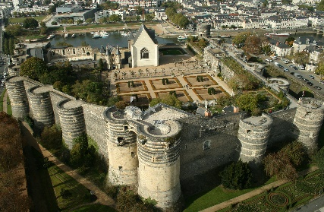

Château d’Angers Perles de rocailles Pâtisserie
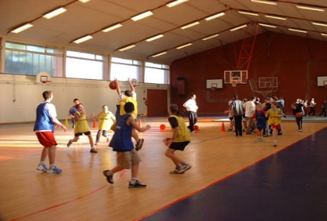
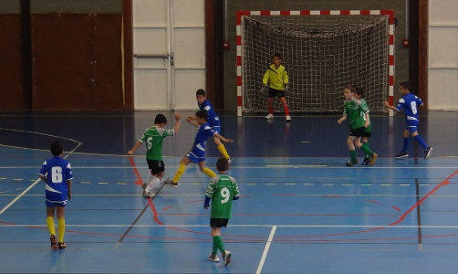
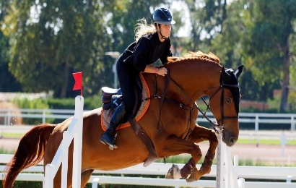
Futsal Basket Equitation
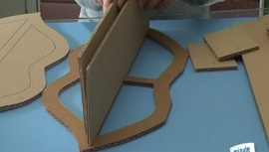

Création en carton

